红黑树简介

红黑树，又称为对称二叉B树，是一种自平衡的二叉查找树。

红黑树是一种每一个节点都带有颜色属性的二叉查找树，颜色为红色或者黑色。可以把一颗红黑书树视为一颗扩充的二叉树，用外部节点表示空指针。红黑树具有二叉排序树的所有性质，还具有

1.根节点和所有外部节点的颜色都是黑色

2.从根节点到外部节点的所有路径上没有两个连续的红色节点

3.从根节点到外部节点的所有路径上都包含相同数目的黑色节点。

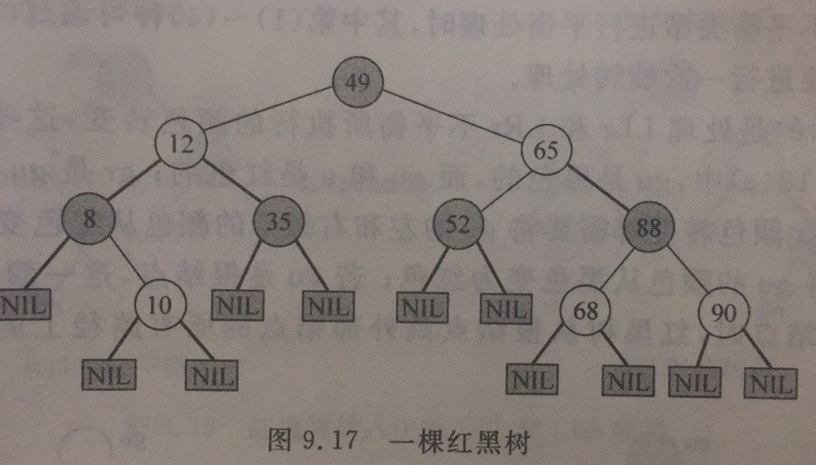

NIL的节点是外部节点（叶子节点）带阴影的圆形是黑色节点，不带阴影的圆形是红色节点，粗线为黑色指针，细线为红色指针。

查找

由于每一棵红黑树都是一颗二叉排序树，因此对红黑树进行查找时候，可以采用运用于普通二叉排序树上的查找算法，在查找过程中不需要颜色信息。

对于普通二叉排序树进行查找的时间复杂度为O(h),h为二叉树深度，对于红黑树则为O($\log_{2}{n}$).